Titulo del trabajo final de Máster Título del trabajo final de Máster

AUTOR: NOMBRE DEL/DE LA AUTOR/A
DIRIGIDO POR: NOMBRE DEL/DE LA DIRECTOR/A
FECHA DE DEPÓSITO: XX DE XXXXX DE 20XX
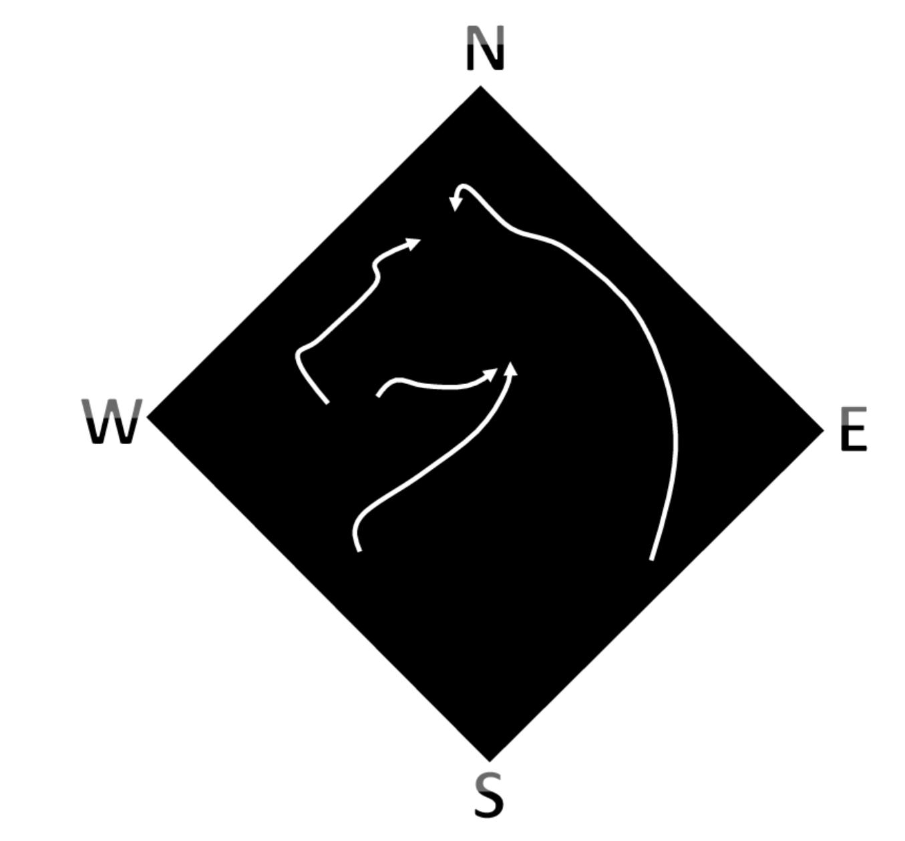

Curso académico 20xx – 20xx

El autor declara que el contenido de este Trabajo de Fin de Máster es original, y que para su realización no se han utilizado otras fuentes diferentes a las mencionadas en el texto y el listado de referencias.

Av. Tarongers, s/n
Facultat d'Economia
46022 València
Tel. (+34) 963.828.312
Fax (+34) 963.828.333
E-mail: master.estrategia@uv.es

